

OBJEDNÁVKA

Odběratel Dodavatel

|  |
| --- |
| MINAM servis a.s.  Olomoucká 2771208  796 07 Držovice  CZECHIA |

Vodovody a kanalizace Břeclav, a.s.

Čechova 1300/23

690 02 Břeclav

IČO 49455168 Dič CZ49455168

Spisová značka IČO 29216672 DIC CZ29216672

B

1176

vedená

u

Krajského

soudu

v

Brně

Tel:

519

304

611,

Fax:

519

321

227

www.vak-bv.cz,

email:

faktury@vak-bv.cz

Kód akce

Způsob dopravy Datum vytvoření: 15.04.2025

Způsob úhrady Předpokládaná cena bez DPH 59 180,00 CZK

|  |  |  |
| --- | --- | --- |
| Dodací podmínky |  |  |
| Ceny jsou uváděny |  | S daní |
| Středisko |  | 1 Středisko vodovodů Hustopeče |
| Předmět |  | Oprava korby u vozidla Multicar M30 na stř. 1 vodovodů Hustopeče |

# Specifikace objednávky

Objednáváme u Vás dle cenové nabídky ze dne 8.4.2025 opravu nákladové korby se zvýšeným předním čelem na vozidle Multicar M30 RZ: 3B3 8252.

Podrobnosti včetně termínu opravy projednejte prosím s p. tel. č. , který je pověřen k převzetí dokončených prací a bude uveden a podepsán na předávacím protokolu nebo dodacím



Fakturu zašlete písemně, nebo elektronicky na faktury@vak-bv.cz.

Na faktuře uveďte číslo objednávky nebo přiložte její potvrzenou kopii.

Dodavatel se zavazuje, že bude dodržovat Pravidla v oblasti životního prostředí pro dodavatele, jejichž znění je k dispozici na stránkách společnosti Vodovody a kanalizace Břeclav, a. s.

Místo určení: vozidlo Multicar M30 3B3 8252 stř. 1 vodovodů Hustopeče

Vodovody a kanalizace Břeclav, a.s.

Čechova 1300/23

690 02 Břeclav @

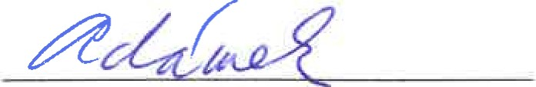

Razítko a podpis odběratele Razítko a podpis dodavatele

Tento doklad byl vytištěn informačním systémem QI 112.27, www.qi.cz